句容市十七届人大
一次会议文件（26）

关于句容市2021年财政预算执行情况
和2022年财政预算（草案）的报告
——2022年1月12日
在句容市第十七届人民代表大会第一次会议上
市财政局局长 巫维国

各位代表：
我受市人民政府委托，向大会作句容市2021年财政预算执行情况和2022年财政预算草案的报告，请予审议，并请市政协委员和其他列席人员提出意见。

2021年财政预算执行情况

一、2021年全市财政预算执行情况
（一）一般公共预算收支执行情况
经十六届人大常委会第三十九次会议审议批准，2021年，全市一般公共预算收入目标调整为57.6亿元，实际完成一般公共预算收入57.64亿元，比上年增收2.79亿元，同比增长5.1%。按现行财政体制，加上上级补助收入16.56亿元、上年结余8.5亿元、调入资金14.72亿元以及上级政府转贷债券15.42亿元，剔除上解上级支出11.37亿元、地方政府债务还本支出7.48亿元，全市实际完成一般公共预算支出85.8亿元，同比增长8.6%，当年结余8.19亿元结转下年使用。
2021年，市本级可用财力为67.5亿元（不含开发区管委会、华阳街道、茅山风景区管委会），形成市本级一般公共预算支出59.31亿元，同比增长10%，实现当年财政收支平衡。
开发区管委会按体制结算，一般公共预算可用财力5.38亿元，形成一般公共预算支出5.38亿元。
华阳街道按体制结算，一般公共预算可用财力为3.15亿元，形成一般公共预算支出3.15亿元。
茅山风景区管委会按体制结算，一般公共预算可用财力为0.78亿元，形成一般公共预算支出0.78亿元。
（二）政府性基金预算收支执行情况
2021年，全市实际完成政府性基金收入为107.75亿元，完成调整预算的99.8%，比上年增收3.5亿元，同比增长3.4%。按现行财政体制，加上上级补助收入0.45亿元、上年结余3.62亿元、政府专项债券收入22.44亿元，剔除地方政府债务还本支出8.79亿元，调出资金5亿元，年终结余2.77亿元，累计形成政府性基金支出117.7亿元，完成调整预算的100%，比上年下降7%。其中：市本级政府性基金支出63.19亿元（不含开发区管委会、华阳街道、茅山风景区管委会）。
开发区管委会按体制结算，政府性基金预算可用财力全部安排当年支出，形成政府性基金支出20.43亿元。
华阳街道按体制结算，政府性基金预算可用财力全部安排当年支出，形成政府性基金支出11.94亿元。
茅山风景区管委会按体制结算，政府性基金预算可用财力全部安排当年支出，形成政府性基金支出1.51亿元。
（三）国有资本经营预算执行情况
2021年，全市实际完成国有资本经营预算收入为6.52亿元，完成调整预算的100%，实际完成国有资本经营预算支出0.04亿元，完成调整预算的100%，其余6.48亿元作为调出资金，调入一般公共预算统筹使用。
（四）社保基金预算收支执行情况
2021年，全市实际完成社保基金收入为22.08亿元，实际完成社保基金支出24.08亿元，滚存结余23.13亿元。
（五）地方政府债券资金列入预算情况
2021年，全市实际获得省级地方政府转贷债券37.86亿元，其中：新增债券22.4亿元（一般债券8.75亿元，专项债券13.65亿元），再融资债券15.46亿元（一般债券6.67亿元，专项债券8.79亿元）。以上债券均用于我市的卫生医疗、教育、交通、水利等民生公益性项目。
2021年度，省财政厅下达我市政府债务限额20.9亿元，其中：一般债务限额为8.75亿元，专项债务限额为12.15亿元。累计债务限额为199.1亿元，其中：一般债务限额为72.95亿元，专项债务限额为126.15亿元。实际执行结果为我市政府债务余额为193.72亿元，其中：一般债务余额68.92亿元，专项债务余额124.8亿元，均符合政府债务余额不得突破限额管理的规定。
以上收支完成数据均为预计数，待市财政与省财政、镇（街道、管委会）财政体制结算后，届时再将财政收支决算情况专题报请市人大常委会审议。
2021年全市一般公共预算收入分类情况
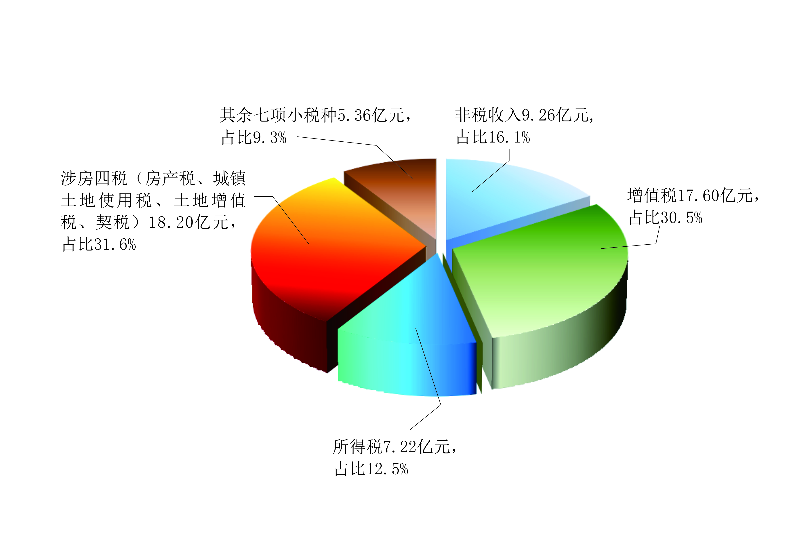
2021年全市一般公共预算支出分类情况
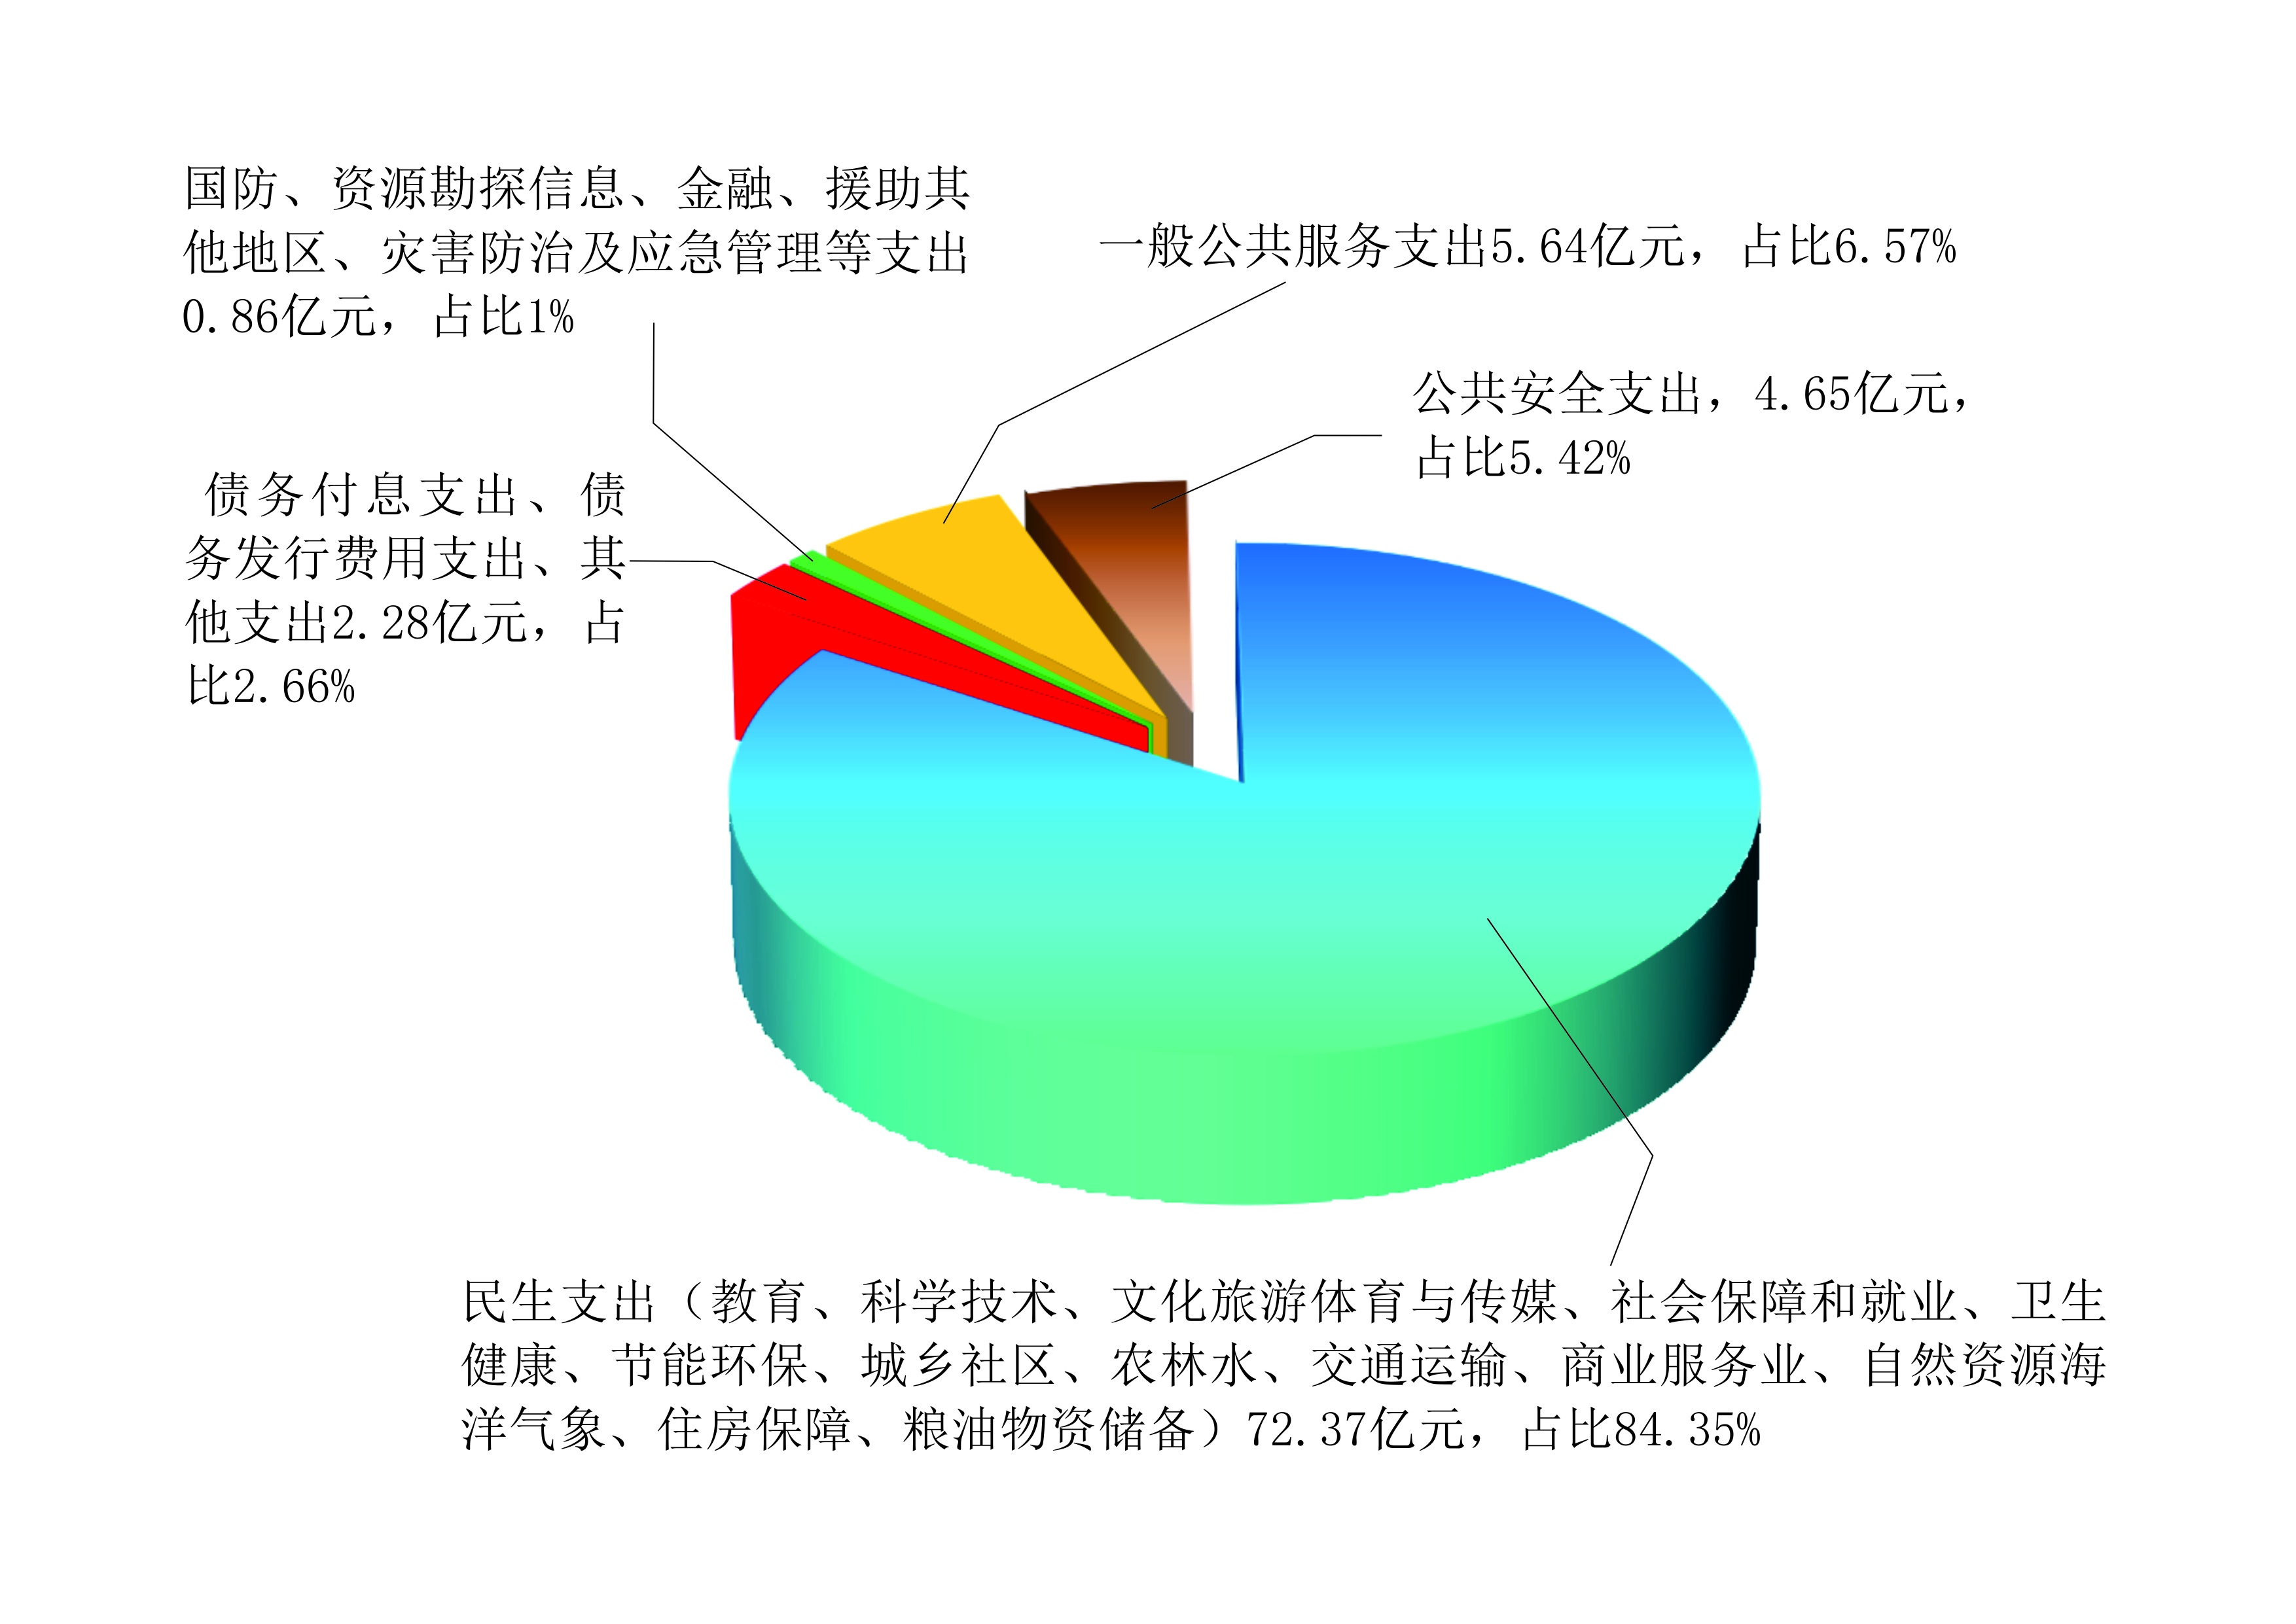
二、2021年财政重点工作情况
2021年，市财政部门紧紧围绕市委、市政府“一福地四名城”和美丽句容建设战略决策部署，坚决落实“积极的财政政策要提质增效、更可持续”要求，全力支持做好“六稳”“六保”工作，有效保障疫情防控和经济社会发展，在复杂严峻形势下承压前行，多措并举实现全市财政稳健运行，推动经济实现质的稳步提升和量的合理增长。
（一）经济运行保持在合理区间。巩固拓展减税降费成效，持续释放政策叠加效应，及时落实降低增值税税率、增值税留抵退税等制度性减税政策，加强涉企收费源头管理，继续实施政府性基金和行政事业性收费项目清单制度。落实常态化财政资金直达机制，我市累计收到直达资金近3.9亿元，其中：中央转移支付和省级安排分别为3.08亿元和0.82亿元，资金100%分配下达，支出进度达99.1%，确保资金落实到位、规范使用。用好地方政府专项债券，在省财政厅下达的2021年度政府专项债务总限额内，全年发行新增专项债券13.65亿元，支持公路交通、水利建设、安置房保障、养老及教育等领域。
（二）聚焦产业强市“一号战略”精准发力。支持产业优化升级，统筹财政资金，落实财政政策，加大先进制造业集群培育和产业链强链补链等领域投入力度，积极向上争取，支持新能源汽车、新材料和新医药等战略性新兴产业发展。支持创新驱动发展，印发《句容市重点研发计划项目及资金管理办法》，统筹加大科技投入，全年支持新增高新技术企业培育入库43家，国家科技型中小企业评价入库297家。支持营商环境优化，强化财政金融政策融合，整合普惠金融发展风险补偿基金，“苏科贷”“小微贷”等7个资金池累计为中小微企业发放贷款5.7亿元。支持“福地句才”实施，参与制定《关于高校毕业生来句就业创业若干政策意见》，通过公积金贷款提额、生活补贴、创业担保贷款等15项扶持政策支持招才引智。
（三）民生保障可持续性不断提升。全市民生支出72.37亿元，占一般公共预算支出比重达84.35%，优先保障“三保”支出，就业创业、农村人居环境整治等3项工作受到省政府办公厅督查激励通报表扬。围绕就业优先战略，“富民创业贷”全年累计发放贷款2.87亿元，拨付就业补助、职业技能提升等资金4100万元，支持国家和省市各项就业创业扶持政策落到实处。围绕乡村振兴发展，投入2024万元巩固拓展脱贫攻坚成果同乡村振兴有效衔接，投入2190万元建设高标准农田1.2万亩，落实农产品稳产保供各项优惠政策，持续做好粮食能源安全保障工作。围绕基本民生兜底，发放各类困难群众基本生活保障资金1.26亿元，城乡低保、城市特困、农村特困等群体基本生活保障标准分别提高至每月820元、1705元、1070元，城乡居民、企业退休人员基本养老金分别实现“十一连增”和“十七连增”。围绕公共服务优化，及时拨付疫情防控、核酸检测经费5100万元。投入1.46亿元支持公立医院和基层医疗卫生综合改革。基本公共卫生服务财政补助标准提高至每人每年88元。支持新市人民医院正式运营，成功转设三级综合医院。积极推进居家和社区养老服务。进一步完善教育经费保障机制，推动教育优质均衡发展，支持省句中异地新建有序推进。围绕美丽句容建设，投入13.8亿元支持南沿江城际铁路句容段、宁句城际轨道交通、312国道快速化改造句容段和综合交通枢纽工程等。支持保障性安居工程、老旧小区改造等城市功能品质建设。支持减污降碳、国省考断面水质、城市垃圾处理等生态环境改善。
（四）现代财政管理制度建设加快推进。深化预算管理改革，扎实做好“三保”预算编制和预算执行动态监测，预算管理一体化系统正式上线运行。完成全市1360个项目预算绩效目标编制，组织实施58个重点项目绩效评价，资金规模达91亿元，在全省预算绩效管理考核中名列第一。加强债务管理工作，稳妥推进政府隐性债务化解工作，加快债务成本压降步伐，扎实做好“融资成本削峰计划”，在镇江三个辖市中率先完成债务风险等级“脱红转橙”目标。推动其他重点领域改革，推动实施国企改革三年行动方案，截至目前，完成三年改革总任务的80%，完成21家全民所有制企业改革。优化政府采购营商环境，在政府采购领域开展履约保证保险试点。加快推进非税收入收缴电子化改革和财政电子票据管理改革。财政投资评审项目126个，预算（含概算）核减率6.8%，工程结算核减率16.1%。
各位代表，2021年财政运行平稳有序，但还存在不少困难和挑战，主要表现在：财政收支仍处于紧平衡状态，收入低速增长与支出刚性要求在双向挤压财政运行空间；化解政府隐性债务任重道远；财政资金使用绩效仍待提高等。我们对此高度重视，将采取有力有效措施加以解决。

2022年财政预算草案

2022年是党的二十大召开之年，是实施“十四五”规划承上启下的关键之年。2022年预算安排指导思想是：认真落实市委、市政府决策部署，坚持稳中求进工作总基调，完整、准确、全面贯彻新发展理念，融入服务构建新发展格局，统筹疫情防控和经济社会发展，统筹发展和安全，扎实做好“六稳”“六保”工作。落实“积极的财政政策要提升效能，更加注重精准、可持续”要求，坚持过紧日子，实施新的减税降费政策，加强财政资源统筹，加快建立现代财政体制，防范化解政府债务风险，为奋力谱写“一福地四名城”现代化建设新篇章提供坚实的财力支撑。
按照上述指导思想，建议2022年全市和市本级财政预算作如下安排：
一、2022年全市财政预算草案
（一）一般公共预算
2022年，全市一般公共预算收入预期目标为60.24亿元，同比增长4.5%。加上上级补助收入16.56亿元、上年结余8.19亿元、调入资金11亿元、一般债券转贷收入19.3亿元、动用预算稳定调节基金4亿元，剔除上解上级支出10.4亿元、债券还本支出10.3亿元，年末结余4.79亿元，预计全市一般公共预算支出为93.8亿元，增长9.3%，实现当年一般公共预算收支平衡。
按现行财政体制，预计市本级可用财力为66.52亿元（不含开发区管委会、华阳街道、茅山风景区管委会），全部安排当年一般公共预算支出，实现当年收支平衡。（2022年句容市市本级一般公共预算支出表，详见附表一）
2022年市本级一般公共预算重点民生支出科目安排情况如下：
1.教育支出8.13亿元；
2.科学技术支出2.24亿元；
3.文化旅游体育与传媒支出1.06亿元；
4.社会保障和就业支出9.92亿元；
5.卫生健康支出5.87亿元；
6.节能环保支出1.01亿元；
7.城乡社区支出9.41亿元；
8.农林水支出8.33亿元；
9.交通运输支出1.31亿元；
10.商业服务业等支出0.06亿元；
11.自然资源海洋气象等支出1.23亿元；
12.住房保障支出3.15亿元；
13.粮油物资储备支出0.1亿元。
开发区管委会按体制结算，一般公共预算可用财力全部安排支出，预计一般公共预算支出5.36亿元。
华阳街道按体制结算，一般公共预算可用财力全部安排支出，预计一般公共预算支出3.2亿元。
茅山风景区管委会按体制结算，一般公共预算可用财力全部安排支出，预计一般公共预算支出0.67亿元。（2022年开发区管委会、华阳街道、茅山风景区管委会一般公共预算支出表，详见附表二）
（二）政府性基金预算
2022年，全市政府性基金预算收入为103.5亿元，加上上级补助收入0.44亿元、上年结余2.77亿元、转贷债券收入24.24亿元，调出资金11亿元、债券还本支出9.04元，年末结余0.53亿元，预计全市政府性基金预算支出为110.38亿元，实现当年政府性基金预算收支平衡。其中：预计市本级政府性基金支出为65.38亿元（不含开发区管委会、华阳街道、茅山风景区管委会）。（2022年句容市市本级政府性基金预算支出表，详见附表三）
开发区管委会按体制结算，政府性基金预算可用财力全部安排当年支出，预计形成政府性基金支出6.39亿元。
华阳街道按体制结算，政府性基金预算可用财力全部安排当年支出，预计形成政府性基金支出3.5亿元。
茅山风景区管委会按体制结算，政府性基金预算可用财力全部安排当年支出，预计形成政府性基金支出4.2亿元。（2022年开发区管委会、华阳街道、茅山风景区管委会政府性基金预算支出表，详见附表四）
（三）国有资本经营预算
2022年，全市国有资本经营预算收入为0.14亿元，主要为原方兴集团、化肥厂等房产出租收入和国有企业利润上缴。国有资本经营预算支出0.09亿元，专项用于解决改制单位历史遗留问题，其余0.05亿元调入一般公共预算。（2022年句容市国有资本经营预算收支表，详见附表五）
（四）社会保险基金预算
2022年，全市社会保险基金预算收入为23.4亿元，安排支出27.47亿元，预计当年滚存结余15.4亿元。（2022年句容市社会保险基金预算收支表，详见附表六）
（五）地方政府债券收支预算
2022年，根据全市交通、教育、医疗、环保、水利等基础设施建设需要，积极向上争取地方政府转贷债券，待省财政下达我市一般债券和专项债券额度后，根据《预算法》和政府债务管理规定，纳入一般公共预算和政府性基金预算管理，届时向市人大常委会作专题报告。
二、2022年财政重点工作安排
（一）坚持统筹兼顾，全力确保年度财政收支预算平衡。在“稳”的基础上努力实现质量、结构、效益等各方面的“进”。收入预算，坚持实事求是、科学预测，与经济社会发展水平相适应，与积极的财政政策相衔接，切实做到依法征收、应收尽收，加强财政收入形势分析研判，推动财政收入可持续、稳定增长。支出预算，保证财政支出强度，加快支出进度，坚持过紧日子，有保有压，继续从严预算追加，强化预算执行与预算安排挂钩机制，统筹保障助企纾困政策落到实处，兜牢“三保”底线，确保刚性运转、民生保障等支出需求不折不扣。
（二）坚持精准施策，全力夯实产业强市发展根基。积极的财政政策要提升效能，更加注重精准、可持续。实施更大力度减税降费，严格落实中央、省出台的各项减税降费政策，确保减税降费政策红利落地，减轻企业和社会负担，进一步激发市场主体活力，持续优化营商环境。完善财税金融支持政策，加快普惠金融发展风险补偿基金、财政金融产品形成有效投入，发挥融资担保机构作用，撬动社会资本、金融资本投向我市实体经济。支持产业创新力提升，围绕“产业强链”三年行动计划，完善财政支持政策，支持先进制造业集群培育、企业科技创新、数字经济发展、绿色低碳产业发展等。保障现代交通体系构建，积极筹措资金，在发挥宁句城际轨道交通“经济黄金线”作用基础上，保障南沿江城际铁路句容站、扬马城际铁路先导段、市域郊铁路句茅线前期工作、312国道快速化改造句容段建设，助力句容更加紧密地“融入南京、接力镇江”。
（三）坚持人民至上，全力保障推动共同富裕。坚持尽力而为、量力而行，聚焦群众急难愁盼问题，兜底线、保基本、补短板。保障乡村振兴建设，完善财政支农政策，支持省级农高区争创和茅山何庄乡村振兴试点，深化“万企联万村 共走振兴路”行动，推动粮食稳产增产，保障重要农产品有效供给。强化就业优先政策，实施更加积极的就业政策，加大援企稳岗力度，加强职业教育和技能培训，持续推动高校毕业生、就业困难人员、退役军人等重点人群就业创业。支持建设高质量教育体系，加大教育投入力度，支持“双减”政策实施和省句中异地新建、福地路小学及幼儿园等重点教育工程建设。推进卫生健康体系建设，做好疫苗接种、核酸检测等常态化疫情防控资金保障，推动“院府合作”扩面提质增效，支持市妇幼保健院整体搬迁。健全多层次社保体系，健全合理的社保待遇确定和正常调整机制，健全最低生活保障标准动态调整机制，支持城乡居民养老财政补助等民生政策提标提档提补。支持生态句容发展，完善生态文明财政支持政策，科学务实推进碳达峰碳中和，落实好与污染物排放总量挂钩的财政政策、生态红线保护及转移支付制度，不断夯实句容“真山真水真生态”的底蕴。
（四）坚持深化改革，全力提升财政治理能力。立足财权与事权匹配原则，深化市镇财政体制调整工作。纵深推进预算管理一体化系统，将预算支出全部纳入项目库管理，推动编制、执行、采购、资产、绩效等各预算管理环节一体化。推进项目库建设，加强预算评审，完善能增能减、有保有压的预算分配机制，更好体现零基预算理念。将预算绩效管理关口前移，提高事前和事中绩效评价比重，加快建立以绩效评价结果运用为导向的预算管理体制。推进经营性国有资产统一监管，完善行政事业单位国有资产绩效考核体系，加强资产管理与预算管理的衔接。稳妥推进政府隐性债务化解工作，加快债务成本压降步伐，持续优化债务化解方式，坚决守住不发生系统性风险底线。
各位代表，征程万里风正劲，重任千钧再奋蹄。我们将在市委、市政府的坚强领导下，自觉接受人大监督和指导，敢于担当、勇于作为，更高质量推动财政各项工作发展，为书写好“争当表率、争做示范、走在前列”的句容答卷作出积极贡献，以优异的成绩迎接党的二十大胜利召开！

附表一

2022年句容市市本级一般公共预算支出表

 |  | 单位：万元
科目代码 | 项目 | 年初预算数
201 | 一般公共服务支出 | 50,857
203 | 国防支出 | 667.41
204 | 公共安全支出 | 45,036
205 | 教育支出 | 81,293
206 | 科学技术支出 | 22,422
207 | 文化旅游体育与传媒支出 | 10,632
208 | 社会保障和就业支出 | 99,179
210 | 卫生健康支出 | 58,704
211 | 节能环保支出 | 10,102
212 | 城乡社区支出 | 94,095
213 | 农林水支出 | 83,313
214 | 交通运输支出 | 13,089
215 | 资源勘探工业信息等支出 | 849
216 | 商业服务业等支出 | 555
217 | 金融支出 | 345
219 | 援助其他地区支出 | 3200
220 | 自然资源海洋气象等支出 | 12,349
221 | 住房保障支出 | 31,493
222 | 粮油物资储备支出 | 1235
224 | 灾害防治及应急管理支出 | 4,679
227 | 预备费 | 18,000
232 | 债务付息支出 | 22,932
233 | 债务发行费用支出 | 175
 | 本年支出合计 | 665,200
附表二

2022年开发区管委会、华阳街道、茅山风景区管委会
一般公共预算支出表

 |  |  |  | 单位：万元
科目代码 | 项目 | 开发区预算数 | 华阳预算数 | 茅管预算数
201 | 一般公共服务支出 | 3,400 | 2,694 | 450
203 | 国防支出 |  | 47 | 3
204 | 公共安全支出 | 2,013
205 | 教育支出 | 11,992 | 11,154 | 1,500
206 | 科学技术支出 | 6,568 |  | 42
207 | 文化旅游体育与传媒支出 | 85 | 67 | 75
208 | 社会保障和就业支出 | 5,410 | 2,274 | 1,280
210 | 卫生健康支出 | 1,299 | 19 | 564
211 | 节能环保支出 | 443 | 43 | 450
212 | 城乡社区支出 | 12,484 | 1,108 | 850
213 | 农林水支出 | 9,230 | 14,096 | 1,376
214 | 交通运输支出 |  |  | 60
215 | 资源勘探信息等支出
216 | 商业服务业等支出
217 | 金融支出
220 | 自然资源海洋气象等支出
221 | 住房保障支出 | 719 | 498
222 | 粮油物资储备支出
224 | 灾害防治及应急管理支出
227 | 预备费
232 | 债务付息支出
233 | 债务发行费用支出
 | 本年支出合计 | 53,643 | 32,000 | 6,650
附表三

2022年句容市市本级政府性基金预算支出表

单位：万元
支出项目 | 年初预算数
文化旅游体育与传媒支出 | 30
社会保障和就业支出 | 3,200
城乡社区支出 | 601,764
其中：国有土地使用权出让收入安排的支出 | 313,364
国有土地收益基金支出 | 20,000
农业土地开发资金安排的支出 | 1,400
城市基础设施配套费安排的支出 | 20,000
污水处理费安排的支出 | 4,600
国有土地使用权出让收入对应专项债务收入安排的支出 | 242,400
债务付息支出 | 43735
债务发行费用支出 | 263
其他各项基金支出 | 4,808
其中：彩票公益金安排的支出 | 1,000
本年支出合计 | 653,800

附表四

2022年开发区管委会、华阳街道、茅山风景区管委会
政府性基金支出预算

单位：万元
支出项目 | 开发区预算数 | 华阳预算数 | 茅管预算数
文化旅游体育与传媒支出
社会保障和就业支出
城乡社区支出 | 63,900 | 35,000 | 42,000
国有土地使用权出让收入安排的支出 | 63,900 | 35,000 | 42,000
其中：征地和拆迁补偿支出 | 63,900 |  | 10,000
土地开发支出 |  | 35,000 | 32,000
城市基础设施配套费安排的支出
污水处理费安排的支出
国有土地使用权出让收入对应专项债务收入安排的支出
债务付息支出
债务发行费用支出
其他各项基金支出
其中：彩票公益金安排的支出
本年支出合计 | 63,900 | 35,000 | 42,000

附表五

2022年句容市国有资本经营预算收支表

 |  |  | 单位：万元
科 目 | 本年预算数 | 科 目 | 本年预算数
1.利润收入 | 800 | 1.国有资本经营预算支出 | 896.09
煤炭企业利润收入 |  | 解决历史遗留问题及改革成本支出
化工企业利润收入 |  | 厂办大集体改革支出
运输企业利润收入 |  | "三供一业"移交补助支出
投资服务企业利润收入 |  | 国有企业办职教幼教补助支出
贸易企业利润收入 |  | 国有企业办公共服务机构移交补助支出
建筑施工企业利润收入 |  | 国有企业退休人员社会化管理补助支出
房地产企业利润收入 |  | 国有企业棚户区改造支出
对外合作企业利润收入 |  | 国有企业改革成本支出
农林牧渔企业利润收入 |  | 离休干部医药费补助支出
教育文化广播企业利润收入 |  | 其他解决历史遗留问题及改革成本支出 | 896.09
其他国有资本经营预算利润收入 | 800 | 2.国有企业资本金注入
2.股利、股息收入 |  | 国有经济结构调整支出
3.产权转让收入 |  | 公益性设施投资支出
4.清算收入 |  | 前瞻性战略性产业发展支出
5.其他国有资本经营收入 | 580 | 生态环境保护支出
 |  | 支持科技进步支出
 |  | 对外投资合作支出
 |  | 其他国有企业资本金注入
当年收入小计 | 1,380 | 当年支出小计 | 896.09
上年结转收入 |  | 调出资金 | 484
 |  | 年终结余
本年收入合计 | 1,380 | 本年支出合计 | 1,380

附表六

2022年句容市社会保险基金预算收支表

单位：万元
科 目 | 收入预算数 | 支出预算数
1.企业职工基本养老保险基金 | 113,036 | 154,248
2.机关事业单位基本养老保险基金 | 60,423 | 60,374
3.城乡居民基本养老保险基金 | 49,271 | 49,271
4.城镇职工基本医疗保险基金 | 市级统筹 | 市级统筹
5.居民基本医疗保险基金 | 市级统筹 | 市级统筹
6.工伤保险基金 | 6,270 | 6,558
7.失业保险基金 | 5,031 | 4,242
本年合计 | 234,030 | 274,692

